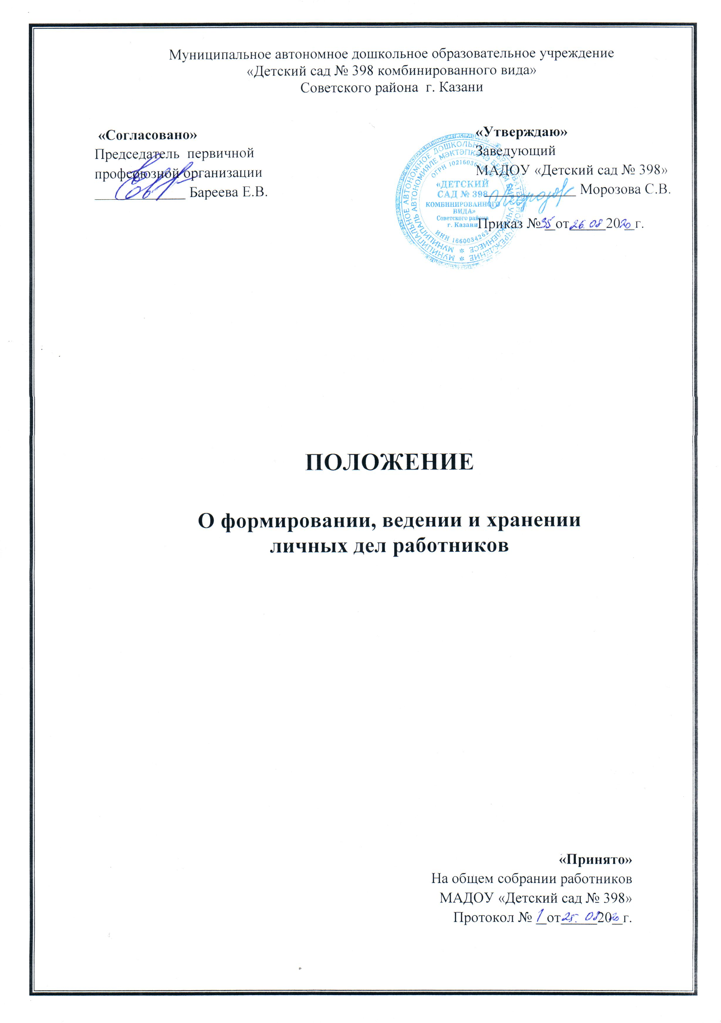
- Общие положения

- Положение о порядке формирования, ведения и хранения личных дел работников (далее - Положение) разработано в соответствии с Конституцией Российской Федерации, Трудовым кодексом Российской Федерации, Федеральным законом от 27.07.2006 № 149-ФЗ «Об информации, информационных технологиях и о защите информации», Федеральным законом от 27.07.2006 № 152-ФЗ «О персональных данных», Указом Президента Российской Федерации от 06.03.1997 № 188 (в ред. от 23.09.2005) «Об утверждении перечня сведений конфиденциального характера», постановлением Правительства Российской Федерации от 17 ноября 2007 года № 781 «Об утверждении Положения об обеспечении безопасности персональных данных при их обработке в информационных системах персональных данных», постановлением Правительства Российской Федерации от 15 сентября 2008 года №687 «Об утверждении Положения об особенностях обработки персональных данных, осуществляемой без использования средств автоматизации», локальными актами муниципального автономного дошкольного образовательного учреждения «Детский сад №398» Советского района г.Казани (далее – Учреждение).
- Настоящее Положение определяет порядок получения, обработки, передачи и любое другое использование персональных данных работников, устанавливает единые требования к формированию, ведению и хранению личных дел работников.
- Под персональными данными работника понимаются сведения о фактах, событиях и обстоятельствах жизни, позволяющие идентифицировать его личность и содержащиеся в личном деле работника либо подлежащие включению в личное дело в соответствии с настоящим Положением.
- Работодатель в лице заведующего Учреждением обеспечивает защиту персональных данных работников, содержащихся в личных делах, от неправомерного их использования или утраты.
- Работодатель в лице заведующего Учреждением определяет лиц, уполномоченных на получение, обработку, хранение, передачу и любое другое использование персональных данных работников.
- При получении, обработке, хранении и передаче персональных данных работников ответственные лица обязаны соблюдать следующие требования:
1.6.1. Обработка персональных данных работника осуществляется в целях обеспечения соблюдения Конституции Российской Федерации, федеральных законов, иных нормативных правовых актов Российской Федерации, содействия в трудоустройстве, повышении квалификации, обеспечения личной безопасности работника и членов его семьи, а также в целях обеспечения сохранности принадлежащего ему имущества и имущества Учреждения при исполнении им должностных обязанностей.
1.6.2. Персональные данные следует получать лично у работника. В случае возникновения необходимости получения персональных данных работника у третьей стороны следует известить об этом работника заранее, получить его письменное согласие и сообщить работнику о целях, предполагаемых источниках и способах получения персональных данных.
1.6.3. Запрещается получать, обрабатывать и приобщать к личному делу работника не установленные федеральными законами персональные данные о его политических, религиозных и иных убеждениях, частной жизни, членстве в общественных объединениях, в том числе в профессиональных союзах.
- Персональные данные, внесенные в личные дела работников, иные сведения, содержащиеся в личных делах, относятся к сведениям конфиденциального характера в соответствии с Федеральным законом «Об образовании» от 10 июля 1992 г. № 3266-1, Федеральным законом об «Архивном деле в Российской Федерации» от 22 октября 2004 г. № 125-ФЗ, ГОСТ Р 6.30-2003 «Унифицированная система организационно-распорядительной документации».
- Положение обязательно к применению лицами, ответственными за формирование, ведение и хранение личных дел работников, получение, обработку, передачу и любое другое использование персональных данных работников.
- Контроль за исполнением настоящей Инструкции возлагается на заведующего ДОО.

2. Формирование личных дел
- Личное дело оформляется на:

Педагогический персонал

Воспитатель
Воспитатель (татарского /русского языка)
Старший воспитатель
Учитель-логопед
Педагог-психолог
Музыкальный руководитель
Инструктор по физкультуре
Воспитатель (РЭМП)
Административный персонал

Главный бухгалтер
Заместитель заведующего
Учебно-вспомогательный персонал

Заместитель заведующего по административно-хозяйственной части
Бухгалтер
Секретарь-машинистка
Старшая медицинская сестра
Медицинская сестра
Младший воспитатель
Обслуживающий персонал
Шеф-повар
Повар
Кладовщик
Кастелянша
Машинист по стирке белья
Подсобный рабочий
Рабочий по комплексному обслуживании зданий и сооружений и оборудования
Дворник
Уборщик
Сторож

- Личное дело включает в себя:
- внутреннюю опись документов дела (Приложение 1);
- анкету или личный листок по учету кадров с фотографией (Приложение 2);
- автобиографию (Приложение 3);
- заявление о приеме на работу;
- копию приказа о приеме на работу;
- трудовой договор;
- копии документов об образовании;
- справку об отсутствии судимости;
- заявление-согласие на обработку персональных данных;
- аттестационный лист;
- копии свидетельств, удостоверений о прохождении курсов, повышении квалификации;
- заявление о переводе на другую работу;
- приказ о переводе на другую работу;
- заявление об увольнении;
- приказ о расторжении трудового договора.
- Документы, приобщенные к личному делу работника, брошюруются, страницы нумеруются, к личному делу прилагается внутренняя опись.
- Учетные данные работников передаются заведующим Учреждением в Бухгалтерию. Работники Бухгалтерии обеспечивают их защиту от несанкционированного доступа и копирования.

3. Хранение личных дел
3.1. Личные дела хранятся в отдельном шкафу. Доступ к личным делам имеет заведующий Учреждением.
3.2. Иным лицам право доступа может быть предоставлено на основании служебной записки с резолюцией заведующего Учреждением.
3.3. Для облегчения доступа уполномоченных лиц к личным делам работников, они размещаются на полках в вертикальном положении, корешками наружу в алфавитном порядке.
3.4. Внутренняя опись документов, имеющихся в личном деле, содержит сведения о порядковых номерах документов дела, заголовках, датах. Листы личного дела и его внутренней описи нумеруются отдельно. Внутренняя опись заполняется сразу же при заведении личного дела, затем записи вносятся во внутреннюю опись по мере вложения документов на протяжении всей трудовой деятельности работника.
3.5. В случае утраты/порчи личного дела по каким-либо причинам, работником, ответственным за работу с личными делами, составляется акт об утере/порчи личного дела и формируется новое личное дело.

4. Порядок выдачи личных дел работникам во временное пользование
4.1.Основанием для выдачи личных дел работникам является разрешение заведующего Учреждением. Выдача личного дела фиксируется в журнале обращений по ознакомлению с персональными данными.
4.2.Работник может ознакомиться с личным делом в присутствии лица, ответственного за хранение и ведение личных дел работников.

5. Права работников
5.1. В целях формирования и обработки персональных данных работодатель в лице заведующего имеет право:
5.1.1. Запрашивать у работников достоверные сведения о персональных данных.
5.1.2. Требовать от работников подлинные документы, подтверждающие образование, квалификацию, трудовой стаж, повышение квалификации, аттестацию на должность, иных документы в соответствии с действующим законодательством.
5.1.3. Требовать от работников документы, связанные с изменением персональных данных.
5.2. В целях обеспечения защиты персональных данных, хранящихся в личных делах работники, имеют право:
5.2.1. Получать полную информацию о своих персональных данных и обработке этих данных (в том числе автоматизированной).
5.2.2. Осуществлять свободный бесплатный доступ к своим персональным данным, включая право получать копии любой записи, содержащей персональные данные работника, за исключением случаев, предусмотренных действующим законодательством.
5.2.3. Требовать исключения или исправления неверных и (или) неполных персональных данных, а также данных, обработанных с нарушением действующего законодательства. При отказе работодателя в лице заведующего ДОО или уполномоченного им лица, исключить или исправить персональные данные работник имеет право заявить в письменной форме о своем несогласии, обосновав соответствующим образом такое несогласие. Персональные данные оценочного характера работник имеет право дополнить заявлением, выражающим его собственную точку зрения.
5.2.4. Требовать от работодателя в лице заведующего Учреждением или уполномоченного им лица уведомления всех лиц, которым ранее были сообщены неверные и (или) неполные персональные данные работника, обо всех произведенных в них изменениях или исключениях из них.
5.2.5. Обжаловать в суде любые неправомерные действия или бездействие работодателя в лице заведующего Учреждением или уполномоченного им лица при обработке и защите персональных данных работника.

6.Обязанности ответственного за кадровое делопроизводство по ведению личных дел
  - В обязанности ответственного лица, осуществляющего формирование и ведение личных дел работников, входит:
- Приобщение документов, указанных в настоящем Положении, к личным делам.
- Обеспечение сохранности личных дел.
- Обеспечение конфиденциальности сведений, содержащихся в личных делах, в соответствии с действующим законодательством Российской Федерации и настоящим Положением.
- Ознакомление работника с документами своего личного дела по его просьбе и во всех иных случаях, предусмотренных действующим законодательством Российской Федерации.

7. Ответственность работников
7.1. Работодатель в лице заведующего Учреждения обеспечивает защиту персональных данных работников, содержащихся в личных делах, от неправомерного их использования или утраты.
7.2. Лица, уполномоченные на получение, обработку, хранение, передачу и любое другое использование персональных данных работников несут ответственность в соответствии с действующим законодательством Российской Федерации за нарушение режима защиты этих персональных данных.
7.3. Ответственные лица, виновные в нарушении норм, регулирующих получение, обработку и передачу персональных данных другого работника, несут ответственность в соответствии с действующим законодательством Российской Федерации.
7.4. Ответственные лица, уполномоченные за ведение и хранение личных дел, в соответствии с действующим законодательством Российской Федерации привлекаются к дисциплинарной и иной ответственности за разглашение конфиденциальных сведений, содержащихся в личных делах, а также за иные нарушения порядка ведения личных дел, установленного настоящей Инструкцией.

8. Подготовка личных дел к архивному хранению
8.1. Законченные в делопроизводстве личные дела работников подготавливают к архивному хранению.
8.2. Подготовка личных дел к архивному хранению предусматривает полное оформление дела:
8.2.1. подшивку или переплет личного дела;
8.2.2. нумерацию листов в личном деле;
8.2.3. составление внутренней описи документов личного дела;
8.2.4. составление заверительной надписи личного дела;
8.2.5. описание личного дела на обложке.
8.3. Металлические скрепления (скобы, скрепки, булавки и т.п.) из личных дел предварительно удаляются.
8.4. Согласно установленным требованиям личные дела работников подшиваются в твердую обложку из картона на четыре прокола или переплетаются с учетом возможности свободного чтения текста всех документов, дат, виз и резолюций на них.
8.5. Подшитые личные дела уволенных работников передаются в архив Учреждения.
8.6. Срок хранения личных дел -75 лет.

Приложение 1
ОПИСЬ
документов, имеющихся в личном деле №

___________________________________________________________
(Ф.И.О. работника)
№ п.п. | Наименование документа | Дата включения документа в личное дело | Кол-во листов | Дата изъятия документа | Кем изъят документ и по какой причине
1 | Личный листок по учету кадров (анкета)
2 | Автобиография
3 | Заявление о принятии на работу
4 | Приказ о приеме на работу
5 | Трудовой договор
6 | Копия диплома
7 | Справка о судимости (отсутствии)
8 | Заявление-согласие на обработку персональных данных

Подпись Дата «____» _________________

№ п.п. | Наименование документа | Дата включения документа в личное дело | Кол-во листов | Дата изъятия документа | Кем изъят документ и по какой причине

Подпись Дата «____» _________________
Приложение 2
АНКЕТА

Место
для
фото
(заполняется собственноручно)

1. Фамилия __________________________________________
Имя ______________________________________________
Отчество __________________________________________
2. | Если изменяли фамилию, имя, и отчество, укажите, когда и по какой причине
3. | Число, месяц, год и место рождения (село, деревня, город, район, область, республика)
4. | Гражданство (если изменяли, то укажите, когда и по какой причине)
5. | Образование (высшее, незаконченное высшее, среднее, среднее специальное, неполное среднее) Когда и какое учебное заведение окончили, № диплома. Специальность по диплому. Квалификация по диплому
6. | Ученая степень, ученое звание, когда присвоены, номера дипломов
7. | Какими иностранными языками и языками народов Российской Федерации владеете и в какой степени (читаете и можете объясниться, владеете свободно)
8. | Были ли Вы и Ваши близкие родственники судимы, когда и за что
9. | Были ли за границей, где, когда и с какой целью

10. Трудовая деятельность (включая учебу в высших и средних специальных учебных заведениях, военную службу, работу по совместительству и др.)

При заполнении данного пункта необходимо предприятия и учреждения именовать так, как они назывались в свое время, военную службу записывать с указанием должности.
Месяц и год |  | Должность с указанием наименования органа, организации, предприятия, учреждения, министерства, ведомства | Местонахождение предприятия, учреждения
поступления | ухода |  | Местонахождение предприятия, учреждения

11. Ваши ближайшие родственники (жена (муж), отец, мать, братья, сестры и дети)

Степень родства | Фамилия, имя, отчество* | Год и место рождения | Место работы, должность | Адрес местожительства
* Если жена имеет фамилию мужа, необходимо указать также ее девичью фамилию.
12. Имеются ли у Вас или жены (мужа) родственники, постоянно проживающие за границей (укажите их фамилию, имя, отчество, год рождения, степень родства, место жительства, с какого времени они проживают за границей)
____________________________________________________________________________________________________________________________________________________________________________________________________________

13. Имеете ли Вы заграничный паспорт __________________________________
____________________________________________________________________

14. Отношение к воинской обязанности и воинское звание __________________
_______________________________________________________________________________________________________________________________________
15. Домашний адрес и телефон _________________________________________
____________________________________________________________________
____________________________________________________________________
16. Паспорт или документ, его заменяющий ______________________________
____________________________________________________________________
(номер, серия, кем и когда выдан)
17. Страховое свидетельство государственного пенсионного страхования
№ ___________________________
Идентификационный номер налогоплательщика (ИНН): _________________
18. Дополнительный сведения государственные награды, участие в выборных представительных и других органах, а также другая информация, которую оформляемый желает сообщить о себе)
____________________________________________________________________
"____" ______________ 20 г. Личная подпись _________________
(Работник, заполнивший анкету, о всех последующих изменениях в своих учетных данных сообщает по месту работы для внесения этих изменений в личное дело)

Фотография и данные о трудовой деятельности, учебе оформляемого соответствуют документам, удостоверяющим личность, записям в трудовой книжке, документам об образовании, воинской службе.

М.П. ___________________________________________
(личная подпись, фамилия специалиста по кадрам)

"____" ______________ 20 г.

Приложение 3

Составляется в произвольной форме собственноручно без помарок и исправлений, с обязательным указанием следующих вопросов: фамилия, имя, отчество, дата рождения, место рождения, национальность, гражданство; социальное происхождение и положение; образование – когда, где и в каких учебных заведениях учился; специальность по образованию; с какого времени начал работать самостоятельно, кем, где и когда; причина перехода с одной работы на другую; основная профессия по опыту работы; служба в СА, звание при увольнении в запас или отношение к воинской обязанности.  На близких родственников – мать, отец, родные сестры и братья, жена (муж) – указываются фамилия, имя, отчество, дата рождения, место работы, адрес места жительства.  Привлекался к уголовной ответственности (когда, за что, мера наказания).  Паспорт (удостоверение личности) ……серия…, кем выдан и когда.  Адрес местожительства в настоящее время. | А в т о б и о г р а ф и я

Подпись Дата «___» ______________________

